县人大代表、镇卫生院院长刘春梅组织开展新冠疫苗免费接种

5月7日-18日，县人大代表、镇卫生院院长刘春梅组织医护人员及群众有序开展新冠疫苗接种工作。看着疫苗接种送到了家门口，符合要求的群众纷纷在“咱的驻马店”APP上进行预约，然后拿着身份证前来卫生院接种。

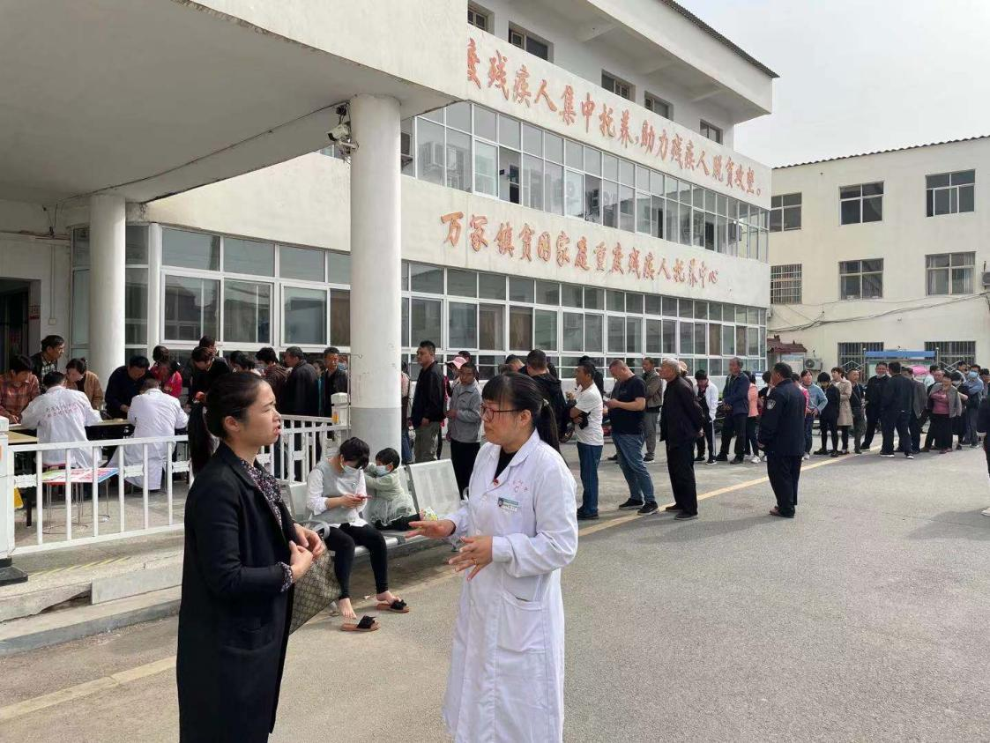

每日早晨，镇卫生院门前就排起了长队，等待免费接种新冠病毒疫苗。刘春梅院长在接种门诊设置有等候区、登记区、接种区、以及留观区，大家依次排队等候、听从工作人员指引，现场秩序井然。

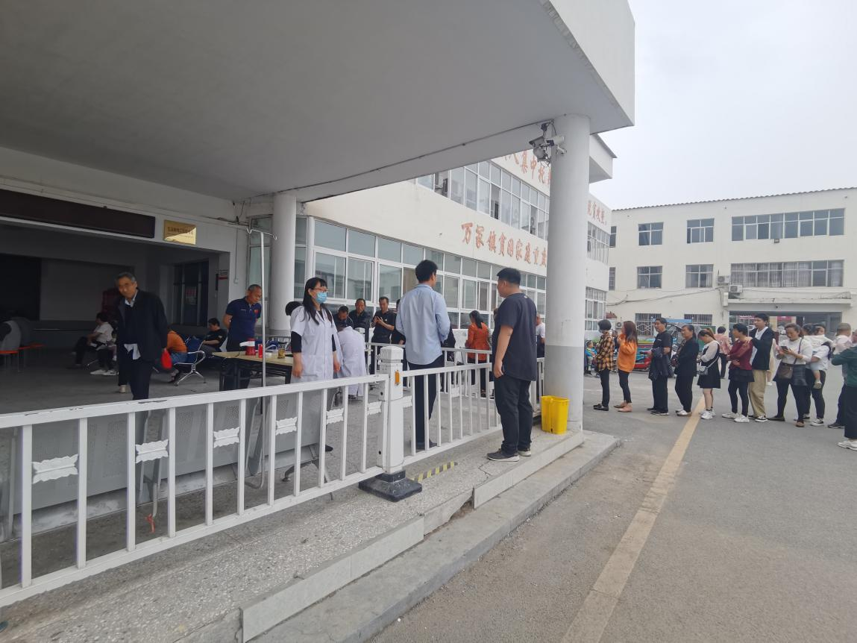

接种现场，刘春梅院长带领其他医护人员严格按照新冠疫苗接种流程和技术规范，向前来接种的人员讲解注意事项。在经过体温测量、填表登记、健康问询、签订预防接种知情同意书等一系列的前期准备工作后，疫苗接种正式开始。接种后留观30分钟，无异常后方可离开。留观区有经培训合格的资深临床医生和护士保障，能够对可能出现的不良反应进行快速识别和处理，并配备足够的抢救药品、设施及120急救车，确保万无一失。

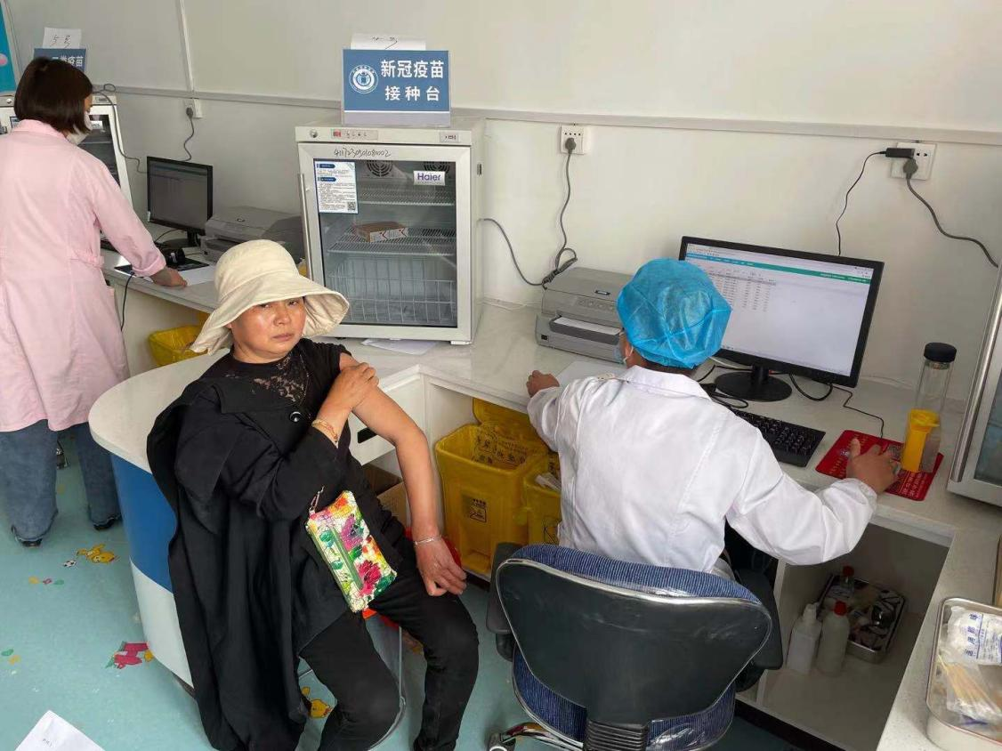

接下来，万冢镇将继续按照上级统一安排，开展新冠疫苗接种保障工作，努力实现应接尽接，有效预防新冠肺炎的传播构建群体免疫屏障，全力保障人民群众的生命健康。